**BIODATA CALON WISUDAWAN**

**PROGRAM STUDI INFORMATIKA**

**FAKULTAS KOMUNIKASI DAN INFORMATIKA**

**UNIVERSITAS MUHAMMADIYAH SURAKARTA**

**Periode Wisuda September 2018**

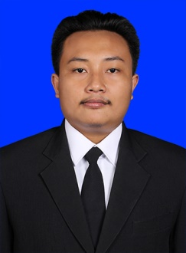Nama Lengkap : Dimas Styadi

NIM : L200140008

Konsentrasi : RPL (Rekayasa Perangkat Lunak)

Tempat, Tanggal lahir : Kab. Semarang, 15 Mei 1995

Jenis kelamin : Laki-laki

Agama : Islam

Alamat :

Desa : Pareyan 02/12, Muncar

Kecamatan : Susukan

Kabupaten : Semarang

Kode Pos : 50777

Email : styadi564@gmail.com

Nomor telepon : +62 857 13538135

Riwayat pendidikan :

SD : SD Negeri 1 Muncar

SMP : SMP Negeri 1 Suruh

SMA : SMA Negeri 1 Karanggede

Judul skripsi : Rancang Bangun Aplikasi Efisiensi Pembelajaran Bahasa Inggris

Menggunakan *Speech Recognition* Berbasis Java Mobile